Zapobieganie pożarom
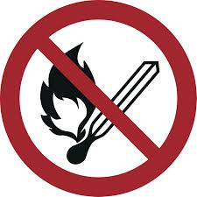
Zachować spokój
Zgłosić pożar |    |  | Uruchomić ręczny sygnalizator pożarowy  Telefon alarmowy ((0-))112  ((Objektspezifische Notrufnummer eintragen))
Zapewnić bezpieczeń-stwo |    |  | Ostrzec zagrożone osoby/  uruchomić alarm zakładowy  Wyprowadzić osoby pozbawione pomocy  Zamknąć drzwi  Poruszać się oznaczonymi drogami ewakuacyjnymi  Nie używać windy  Udać się do miejsca zbiórki  Przestrzegać instrukcji
Podjąć próbę gaszenia  pożaru |      |  | Użyć gaśnic  Użyć węża gaśniczego  Używać środków i urządzeń do zwalczania pożaru (np. koców gaśniczych)
Postępowanie w razie pożaru
Zabrania się otwartego płomienia; wzniecania ognia,
otwartego źródła zapłonu i palenia tytoniu

Brandschutzordnung nach DIN 14096 / Objekt: Erstelldatum:
Aushang „Verhalten im Brandfall“ – polnisch / www.brandschutzdialog.de FeuerTRUTZ Network GmbH

